Comitê de Bacias dos Rios Guandu, Da Guarda e Guandu Mirim

PRTC-Procedimento para Elaboração de Relatórios Técnicos e/ou Científicos

Série Documental: Procedimento Técnico Científico

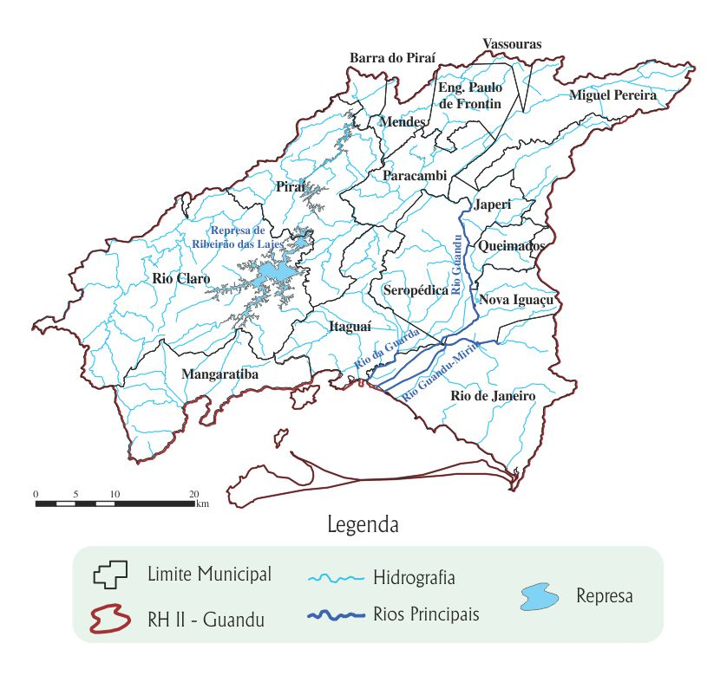

2013

